附件1

代表性成果填报注意事项

要严格按照《山东省煤炭工程技术人才职称评价标准条件》（以下简称《标准条件》）中“申报标准条件”要求分类填报，每种类型填写不超过3项。同一业绩成果只能选择一个类别填报一次，不得重复填报。《标准条件》中有“经济效益”“社会效益”“推广应用”等表述的，须提供相应证明材料。
一、获奖/表彰、课题/项目、专利、论文名称填写示例
奖励：科技成果奖X等奖《XXX研究与应用》
课题（或项目）：《XXX研究与应用》
专利：《XXX》
论文：《XXX》
著作：《XXX》
二、表彰及其等级认定
2019年以前由行业主管部门单独颁发或与人社部门联合表彰，均按行业主管部门级别界定。如市能源局或市能源局与市人社局联合颁发的表彰，认定为县级表彰。2019年以后颁发的表彰，应纳入人社部门规范奖励目录范围，未纳入的不能认为为表彰。县级表彰是指县委党委政府表彰，市级表彰是指市级党委政府（省级工作部门）表彰，省级表彰指省部级表彰。
三、对各学会、行业协会、研究会等社会组织颁发的奖励、成果等界定
如该学会、行业协会、研究会等社会组织是经具备管理权限的民政部门审批，并由各行业主管部门管理，则学会、行业协会、研究会等社会组织依法定职责、受委托或批准选拔颁发的奖项、成果等，可作为参考使用，奖项、成果等级可按行业主管部门行政级别降低一级进行认定。经核查，若提供未经法定程序审批或被依法取缔、违规成立的协会、学会、研究会等颁发的相关奖项、成果，按虚假材料处理。
如：山东省煤炭学会，主管部门为国家矿山安全监察局山东局（市级），则该协会降低一级，认定为县级；中国质量协会，认定为市级。
四、课题认定
课题一般指：国家社会科学基金、国家自然科学基金等国家级课题；国家部委年度招标课题、省自然科学基金等省部级课题；省直厅（局）年度课题、县级以上业务主管部门认定的其他课题。专业技术人员承担完成的课题要与其专业或岗位工作相关，需提供立项通知、最终成果及结项报告等整套原件实物材料。其他非政府部门指定或授权的各行业协会、学会、研究会课题，以及各种以鉴定方式通过的计划外自选课题，不予认定，不再填报。
五、奖励发文部门和奖励证书盖章不同的认定
以文件为准。
六、论文和著作
须符合《标准条件》有关要求、且与煤炭工程相关，手册、论文集、增刊、专刊、特刊、电子出版物、论文刊用通知、用稿清样等均不得作为业绩成果填写。“期刊或出版社”填写期刊或出版社的法定全称。论文须上传能体现CN刊号、出版日期的期刊封面、目录（包括出版信息）、论文正文，知网（万方、维普网）检索截图（含验证网址），以及国家新闻出版署刊号查询结果截图（https://www.nppa.gov.cn/bsfw/cyjghcpcx/qkan/index.html），属于核心期刊的，应一并上传刊物属于核心期刊的有关证明材料。著作需上传封面、扉页、作者（编委）信息、图书在版编目、目录、申报人撰写的部分内容正文等，以及国家版本数据中心（https://pdc.capub.cn/index.html）查询截图，国外出版的书籍原则上不予认可。
附件2
诚信承诺书

本人郑重承诺：根据国家、省、市职称申报条件和要求，我在本次申报评审专业技术职称过程中，严肃认真、真实准确地提供了本人的个人信息、佐证材料、证件等相关材料，没有弄虚作假、学术不端等违反诚信的行为。对违反以上承诺所造成的后果，本人自愿承担相应责任，并按有关规定接受相应处理。

承 诺 人（签字）：
年 月 日

附件3
专家（学术）委员会推荐意见表
申报人  姓 名 |  |  | 性 别 |  | 出生  年月 |  | 文化  程度 |  | 学位
现专业技术职务资格及聘任时间 |  |  |  |  |  |  | 拟申报专业  技术职务资格
何时何校何专业
毕业及学制
工作单位
专

家

意

见
专  家  签  字 | 年 月 日
单  位  审  核  意  见 | （盖章）  审核人（签字）： 负责人（签字）： 年 月 日
注：各评审委员会办事机构凭此审核表受理申报材料

附件4
济宁市专业技术职务资格申报推荐表

申报人 |  | 联系电话
申报系列（专业） |  | 申报等级
公 示 情 况 | 公示地点和方式
公 示 情 况 | 公示起止时间  （不含发布当日，不少于5个工作日）
公 示 情 况 | 公示材料
公 示 情 况 | 公示结果及  处理意见
单位意见 |  | （单位公章）  负责人签字： 年 月 日
主管部门意见 |  | （单位公章）  负责人签字： 年 月 日
县（市、区）人社部门或  市直主管部门意见 |  | （单位公章）  负责人签字： 年 月 日
备注：1、本表由申报人单位填写。2、公示材料栏填写单位将何种材料进行了公示。3、公示结果及处理意见栏请如实填写，公示期间没有收到异议情况的请填写“公示结果无异议，同意推荐”，公示期间有异议的请填写异议情况及处理意见。
附件5
推荐申报专业技术职称“六公开”监督卡
单位（盖章）： 年 月 日
专业技术人员总数 |  |  |  | 实际参加推荐的人数 |  |  |  | 被 推 荐  申报人数
“六公开”  内 容 | 1、公开专业技术岗位数 4、公开申报人述职  2、公开任职条件 5、公开申报人的评审材料  3、公开推荐办法 6、公开被推荐申报人员名单
如果认为单位做到了上述要求，请在下面栏目中签名
全体专业技术人员或专业技术人员代表
单位人事
部门负责人
单位领导
注1：“专业技术人员总数”指本单位全体专业技术人员数量，“实际参加推荐的人数”指全体专业技术人员中本次实际参加推荐的人数，“被推荐申报人数”指经推荐同意参加职称评审人数。
注2：单位专业技术人员数量在60人（含）以下的，由全体专业技术人员签字，未签字人员要另外注明原因；单位专业技术人员数量在60人以上的，由专业技术人员代表签名，专业技术人员代表应不少于60人。
注3：此卡报相应评审委员会和人事部门各一份。
附件6
专精特新中小企业和制造业单项冠军企业
工程技术高级职称举荐表
姓名 |  |  | 性别 |  |  | 身份证号 |  |  | 个人照片
工作单位 |  |  |  |  |  |  | 现从事专业 |  | 个人照片
“专精特新”中小企业和制造业单项冠军企业级别 |  |  |  |  | 国家级 省级 |  |  |  | 个人照片
何时何校  何专业毕业 |  |  |  |  |  |  | 最高学历/学位 |  | 个人照片
现职称及取得时间 |  |  |  |  |  |  | 拟申报职称
举荐人 |  |  |  |  |  |  | 职务
举荐意见及理由 |  | 企业董事长（或研发团队技术带头人）签名：  年 月 日
单位意见 |  | 单位公章：  年 月 日
附件7

工作经历证明

- 兹有 同志，累计从事 专业技术工作共 年。自工作以来，其主要工作经历如下：
- 起止年月 | - 工作单位（部门） | - 从事的专业技术工作 | - 所任专业技术职务 | - 证明人
- 该同志在我单位工作期间，遵守国家法律法规，没有出现违反纪律要求的行为，没有受过相关纪律处分（若受过纪律处分，请详细列出处分原因及处分期）。专业工作经历与人事档案记录一致，我单位对该证明的真实性负责。
- 特此证明。

- 主要负责人（签名）： 单位（公章）：
- 年 月 日

附件8
2026年度煤炭工程X级专业技术职务任职资格申报人员花名册
呈报部门（盖章）： 年 月 日
序号 | 姓名 | 单位 | 现聘任  （任职）  资格 | 聘任（任职）年限 | 评审依据  学历 | 专业 | 是否事业在编人员 | 行政职务 | 有无兼职审批表  （事业单位双肩挑人员需填写） | 备注
审核人： |  |  |  |  |  |  |  | 单位负责人：

附件9
专业技术人员主要业绩材料核查联签表

用人单位（公章）： 县（市、区）人社部门或市直主管部门（公章）：
姓名 |  |  | 身份证号 |  |  | 工作单位 |  |  |  |  |  |  | 评审依据学历
现职称及取得时间 |  |  |  |  | 拟申报职称 |  |  |  |  |  | 申报专业 |  |  |  | 申报方式
近5年年度考核结果
2021 |  |  |  | 2022 |  | 2023 |  |  |  |  | 2024 |  |  |  | 2025
代表性成果情况
类别 | 取得时间 |  | 成果名称 |  |  |  |  | 等级 |  |  | 位次 | 批准机关 |  | 批准文号 |  | 审查人（签字）
获奖
类别 | 取得时间 |  | 成果名称 |  |  |  |  | 等级 |  |  | 位次 | 批准机关 |  | 批准文号 |  | 审查人（签字）
课题

类别 | 取得时间 | 成果名称 | 专利类别 | 位次 | 批准机关 | 申请号 | 审查人（签字）
专利
类别 | 取得时间 | 成果名称 | 报刊或出版社 | 位次 | 期刊主管或主办部门 | 查询网址 | 审查人（签字）
论文
著作
类别 | 取得时间 | 成果名称 | 等级 | 位次 | 批示或证明 | 查询网址或批准文号 | 审查人（签字）
其他
县（市、区）人社部门或市直主管部门审核人签名：

说明：1.用人单位负责审查申报材料的合法性、真实性、完整性和有效性，单位审查人要对申报人提供的材料逐项审核签字。
2.县（市、区）人社部门或市直主管部门要对用人单位呈报的申报材料进行核查、复审，并确认签字。
3.专利申请号需经网上查询后，方可得知。

附件10
各呈报部门报送时间安排
序号 | 时 间 | 呈报部门
1 | 2026年9月14日 | 曲阜市、汶上县
2 | 2026年9月15日 | 兖州区、梁山县
3 | 2026年9月16日 | 邹城市、嘉祥县
4 | 2026年9月17日 | 微山县、鱼台县、金乡县
5 | 2026年9月18日 | 太白湖区、经开区、泗水县
6 | 2026年9月21日至22日 | 高新区、任城区
7 | 2026年9月23日 | 市直单位

附件11

职称申报明白纸
一、系统登录
1.访问系统网址：打开浏览器，输入系统网址（https://117.73.253.239:9000/sdzc-web-ui/business/login/ login.html）。
2.输入账号和密码：在登录页面，输入您的账号和密码。如果您没有账号，请点击‘个人注册’填写注册信息。
3.点击‘登录’按钮：成功登录后，您将进入系统首页。
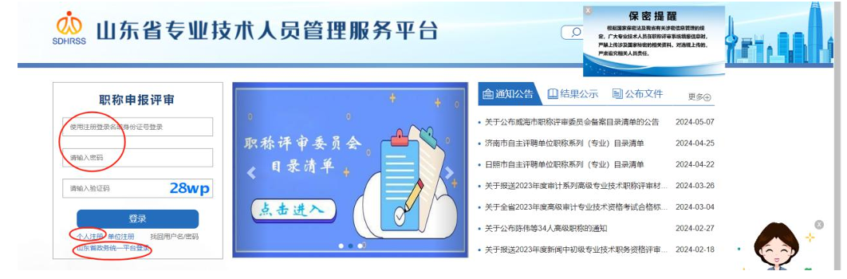
二、职称申报
1.进入个人信息页面：选择‘职称评审申报’。
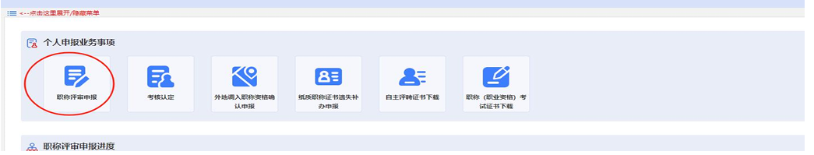
2.新增申报信息：请选择是否采用往年申报信息，若是，请填写本次申报年度，并选择一条往年信息；若否，点击‘跳过’重新填写。
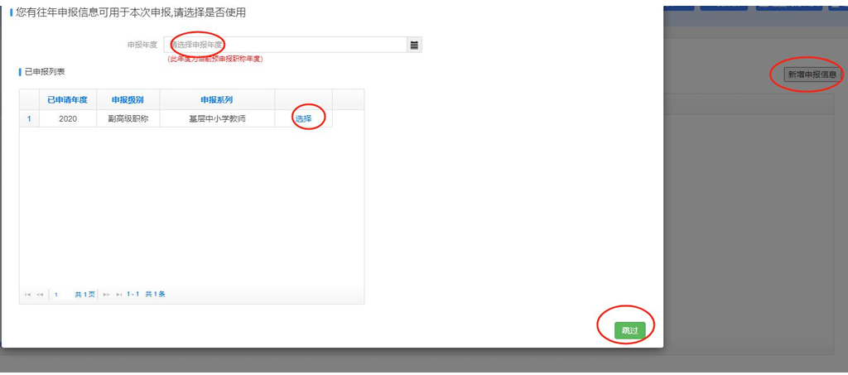
3.填写基本信息：请核对姓名、身份证号、联系方式等信息准确无误，并填写‘申报信息’。注意，同一年度‘职称申报’和‘考核认定’只能选择一项填写。完成后保存。若个人姓名注册错误，在保存申报信息后，可点击右上角“电子身份证照核验”进行比对修改。
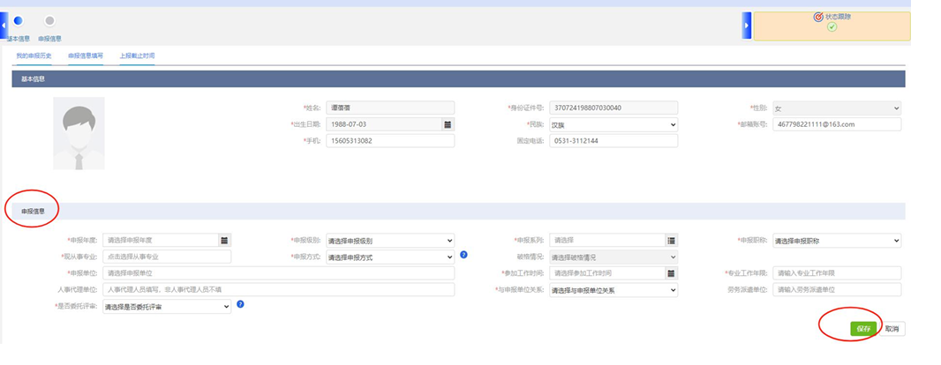
4.填写申报表单：根据系统提示，不同系列需要填写不同表单。按页面展示逐项填写职称申报表单，包括学历信息、工作经历、学术成果、荣誉奖励等内容。
5.上传申报材料：点击“上传材料”按钮，上传相关的证明文件，如发表论文、获奖证书、工作业绩报告等。
6.提交：确认所有信息和材料无误后，请点击页面最下方“提交”按钮。若无法提交，请仔细阅读系统提示进行信息完善。提交后将无法修改，请谨慎操作。
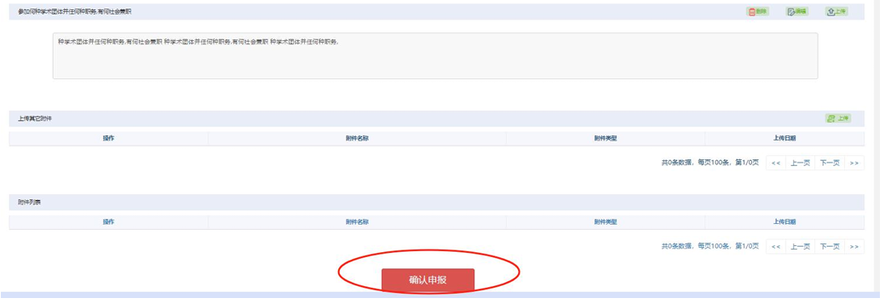
三、进度查询和修改
1.查看申报进度：在系统首页，‘职称评审申报进度’条目查看申报审核进度。
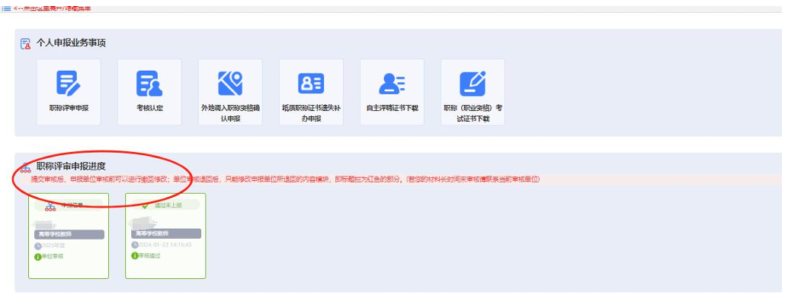
2.了解审核状态：在此页面查看申报材料的审核状态及审核意见。如审核不通过，可点击进入，按审核意见进行修改完善。注意仅能修改被退回条目，即右上角有‘新增’或有‘修改’操作信息。
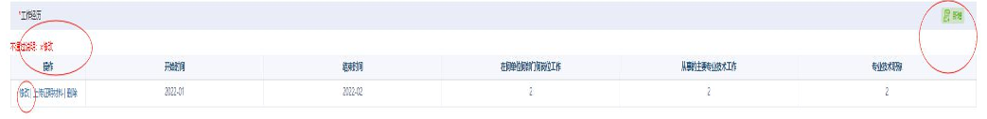
四、常见问题
1.无法登录：请检查账号和密码是否正确。如忘记密码，可点击登录框下方“找回用户名/密码”，按照提示重置密码；或点击“山东省政务统一平台登录”跳转后以“统一平台”账号密码登录，同时支持短信、电子社保卡、微信和支付宝扫码等多种登录方式。
2.上传文件失败：请检查文件格式和大小是否符合要求。系统一般支持PDF、JPG、PNG格式，单个文件大小不超过5MB，具体要求可查看每个附件上传弹出框提醒。

